

hACKING éTICO

Unidad 3. Actividad 11



24 de abril de 2024

Carlos DÍAZ MONTES

ESPECIALIZACIÓN DE CIBERSEGURIDAD

Índice

Man in the middle con Bettercap 2

# Man in the middle con Bettercap

**1. Ejercicio 1: ARP Spoofing**

Comando de Linux:

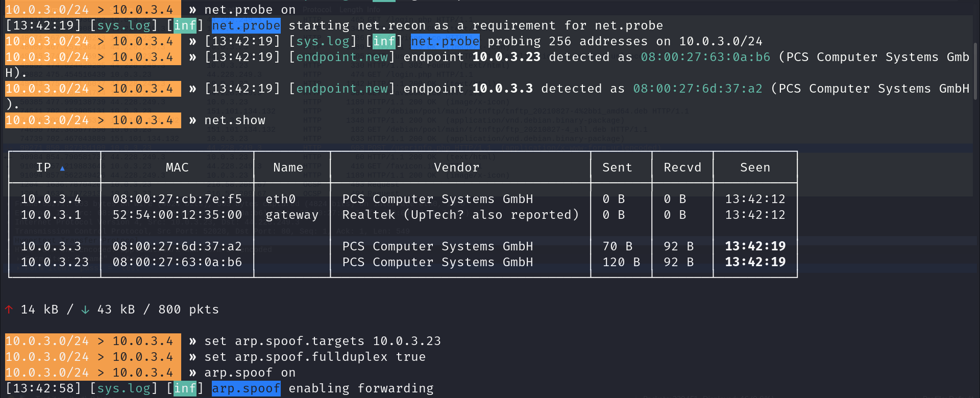

Resultado:

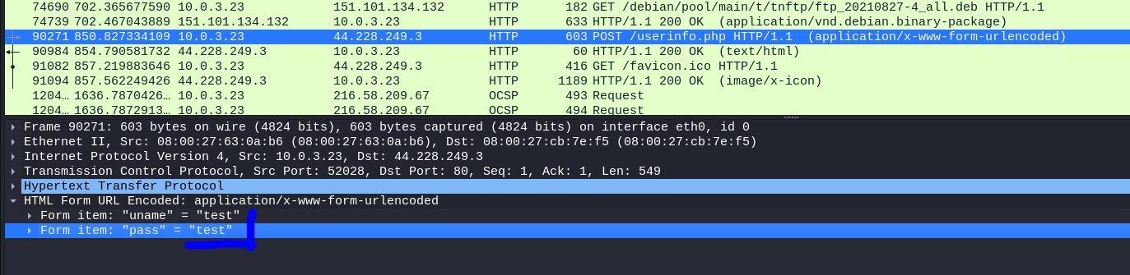

**2. Ejercicio 2: DNS Spoofing**

Comando de Linux:

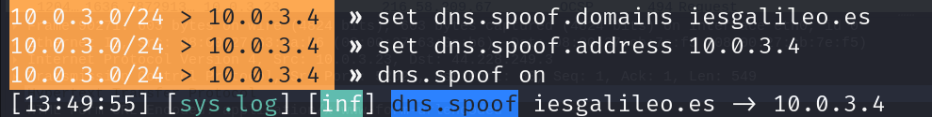

Resultado:

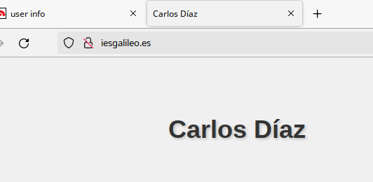

**3. Ejercicio 3: SSL Strip**

Comando de linux

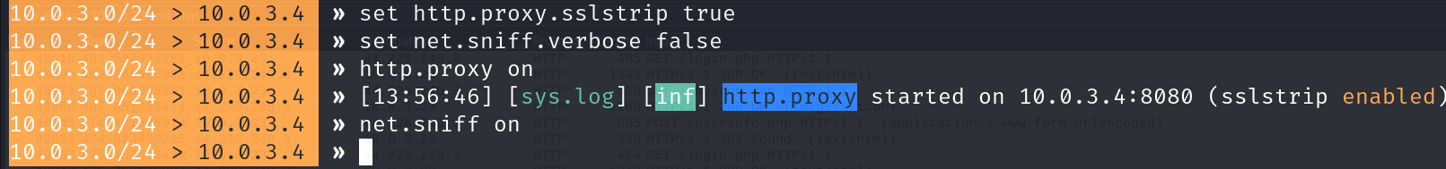

Resultado:

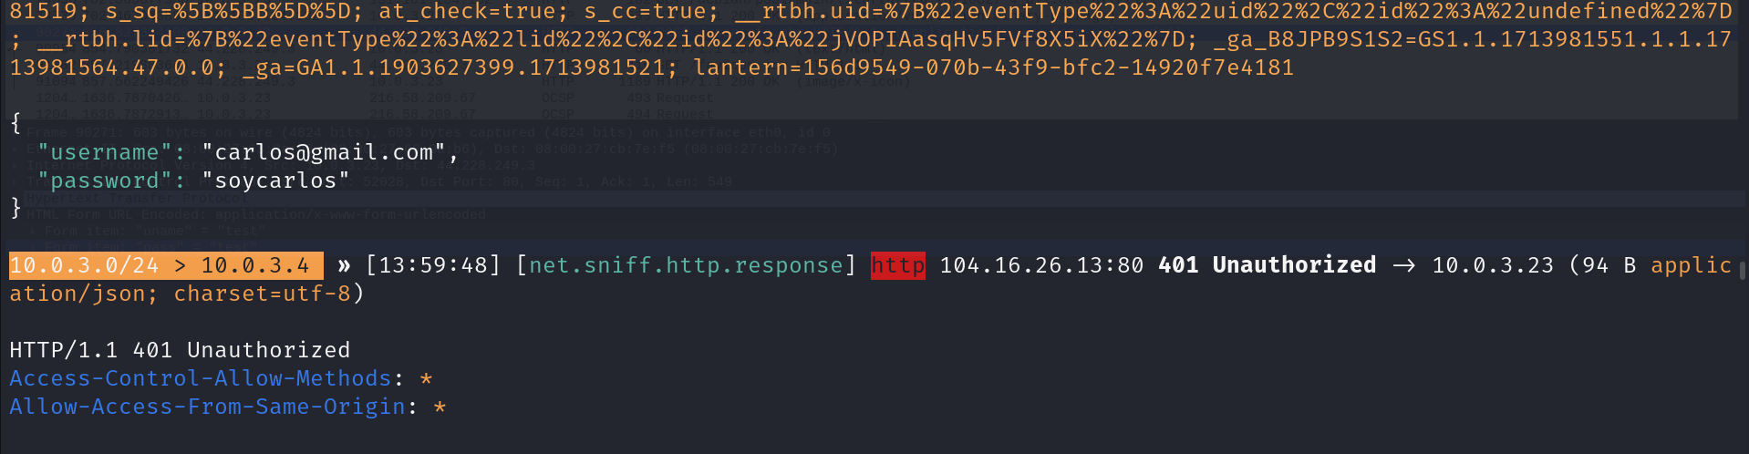

**Ejercicio 4: HSTS Highjack**

Los comandos:

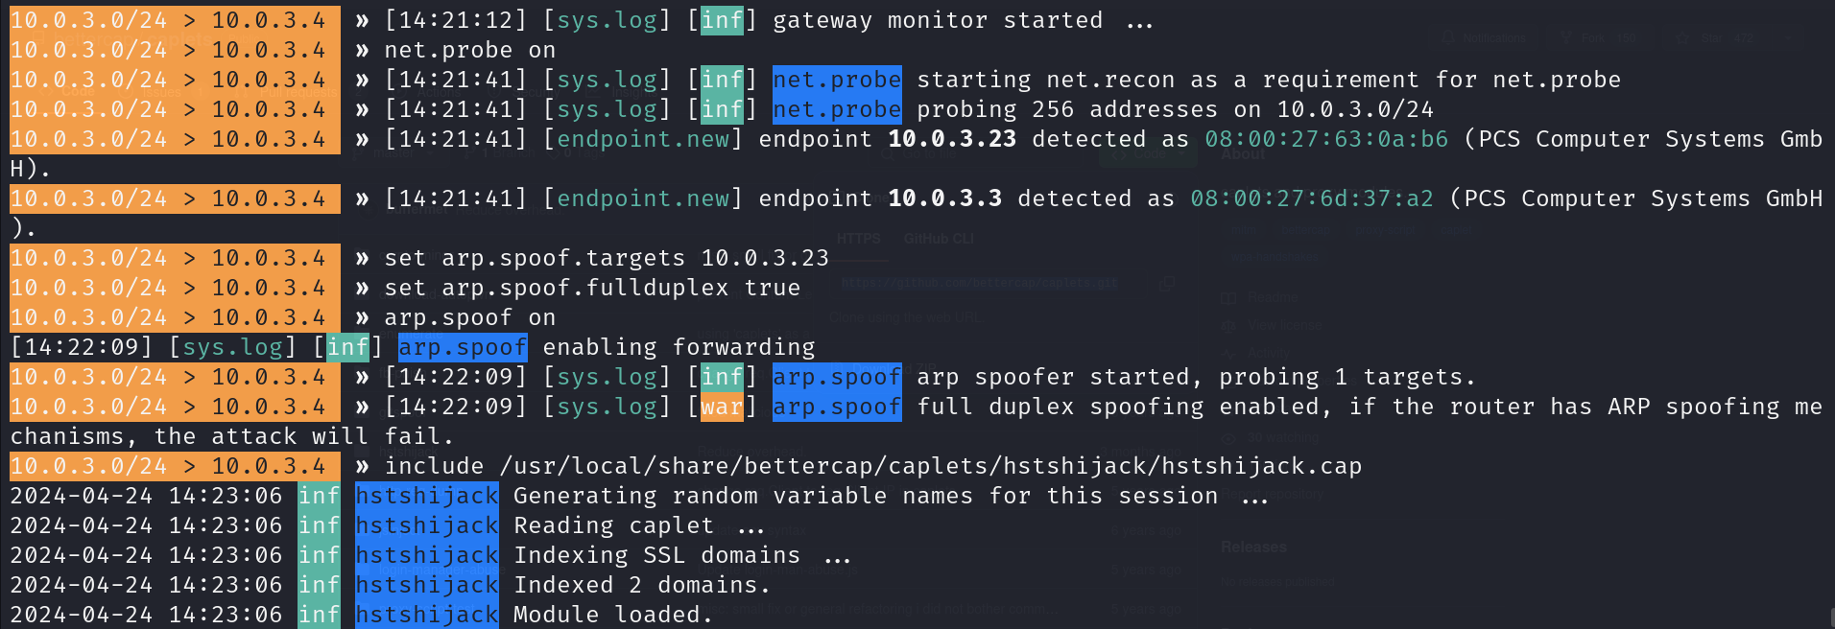

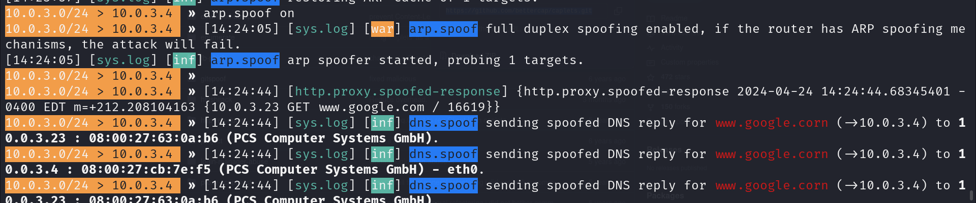

El resultado en la búsqueda de www.google.com:

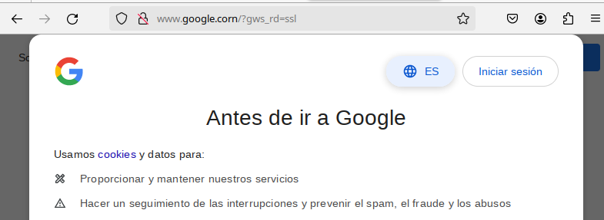

Como vemos la url es cambiada.